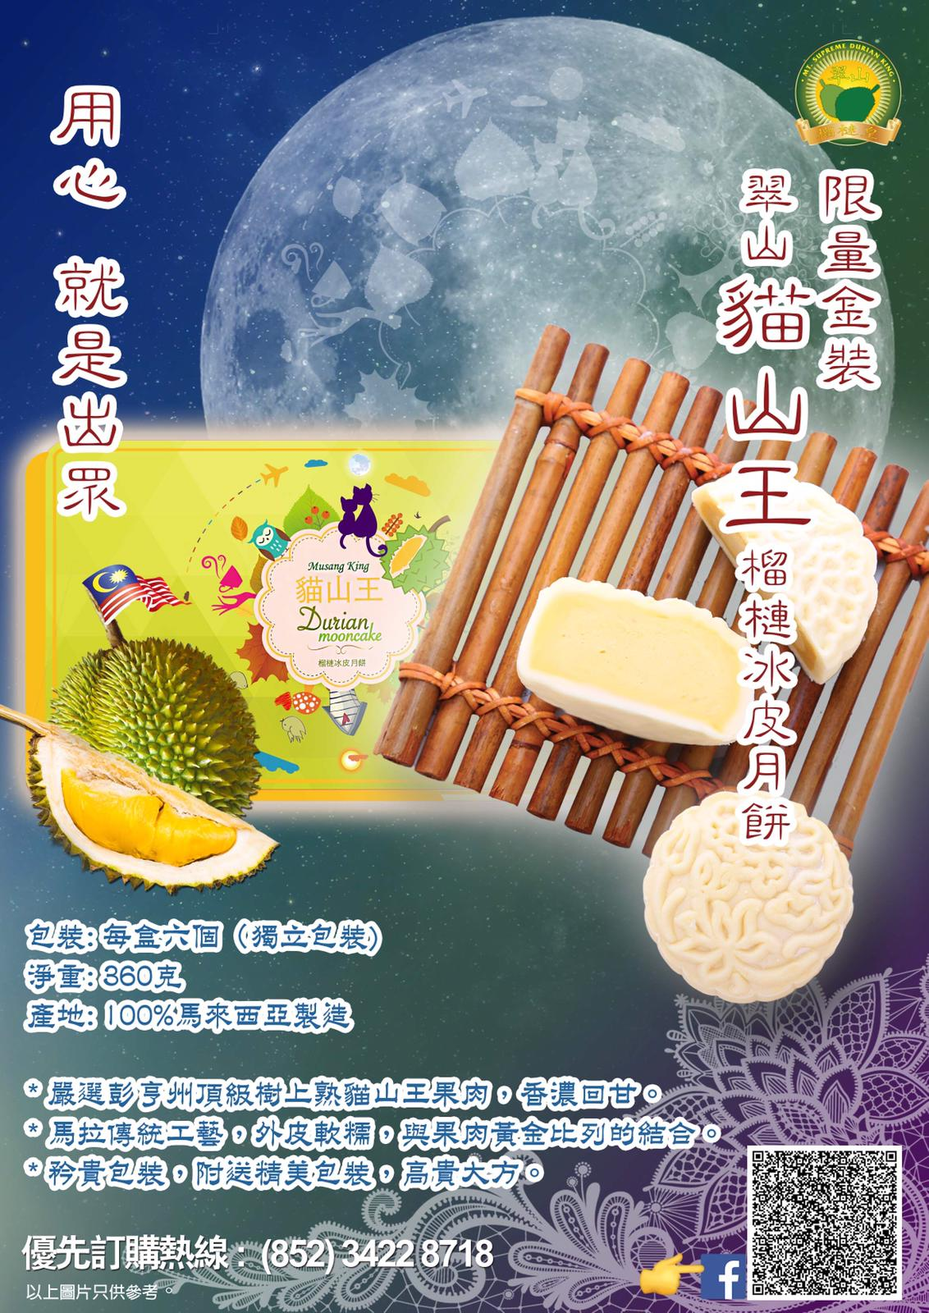

♦翠山金裝貓山王榴槤冰皮月餅♦

Brand: St. Supreme/ 翠山牌
Product: 貓山王榴槤冰皮月餅-六個裝 (360g/盒)

Country of origin: Malaysia

Why me:
-優質高山果園種植。
-嚴選彭亨州頂級樹上熟貓山王果肉入餡。
-外皮雪白軟糯，內餡香濃回甘。
-果肉和外皮以黄金比例的結合，齒頰留香。
-每個月餅均是獨立包裝，更方便更衞生。
-獲HACCP認證，安心食用。
-矜貴鐵盒包裝，附送精美冰袋
-100%馬來西亞製造。

Original Price: $499/tin

1st round ( on/before 15AUG)
RSP: $299/tin
Selective estate rate: $289/tin

2nd round ( on/after 15AUG)
RSP: $359/tin
Selective estate rate: $320/tin

今年限量新包裝，以精美長方型盒，配上代表大自然的清新綠色和代表貓山王的金色為主色，給人時尚和矜貴的感覺。
